Slovenská Technická Univerzita – Fakulta Elektrotechniky a Informatiky

Ilkovičova 3, 812 19 Bratislava

Zadanie č.1

Vizualizácia priamej kinematickej úlohy

ROB

Filip Dubovský

2024

**OBSAH**

1. ZADANIE 3

2. ROZBOR 4

2.1. Postup riešenia 4

3. PROGRAM A APLIKÁCIA 7

4. KÓD 8

4.1. Kód aplikácie 8

4.2. Kód Triedy Manipulátor 12

4.3. Kód Triedy Rotácie 15

4.4. Kód Triedy Translácie 15

5. ZÁVER 17

6. ZDROJE 18

1. ZADANIE

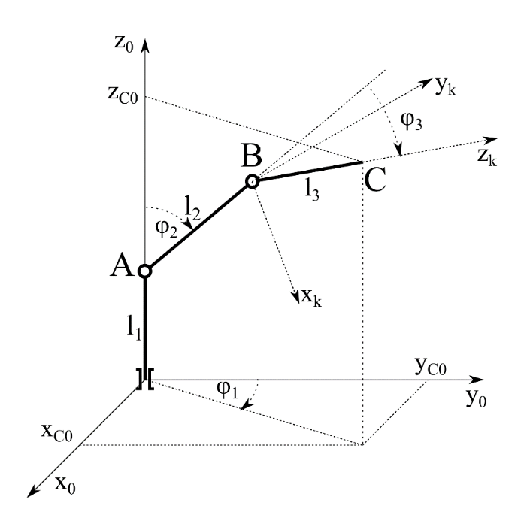Navrhnite a realizujte vizualizáciu robotického ramena uvedeného na Obrázok 1. Na tomto type zadania by ste si mali precvičiť implementáciu homogénnych transformácií a zafixovať tak preberané učivo Priamej kinematickej úlohy trojramenného manipulátora typu RRR. Všetko potrebné bolo odvodené na cvičeniach.

Obrázok 1 - Robotické rameno typu RRR

**Parametre manipulátora:**

$$l_{1}=300mm$$

$$l_{2}=300mm$$

$$l_{3}=200mm$$

$$φ_{1}=<-160°,160°>$$

$$φ_{2}=<-50°,130°>$$

$$φ_{3}=<-30°,60°>$$

**V rámci riešenia zadania sa zamerajte na nasledovné úlohy:**

1. Vykreslenie manipulátora v 3D priestore v zvolenej konfigurácii, vyskúšajte rôzne hodnoty uhlov ϕ.
2. Vykreslenie jednotlivých pomocných súradných systémov 0-k (x-červenou farbou, y zelenou, z-modrou).
3. Vykreslenie obálky pracovného priestoru daného manipulátora v bázovej rovine manipulátora Y0Z0 , tiež aj v rovine X0Y0.
4. ROZBOR

Cieľom tohto projektu bolo vykresliť robotický manipulátor typu RRR a obálku jeho pracovných priestorov v súlade so zadanými parametrami. Okrem toho bolo za úlohu vykresliť jednotlivé pomocné súradnicové systémy kĺbov A, B a C.

Na vykreslenie manipulátora boli identifikované a vypočítané súradnice jednotlivých kĺbov. Pre zistenie polohy koncového bodu (bodu C) v rôznych polohách v priestore boli vykonané výpočty, ktoré budú neskôr podrobnejšie popísané v tomto dokumente.

* 1. Postup riešenia

**Výpočet polohového vektora koncového bodu:**

Výsledná transformačná matica medzi nultým a k-tým súradnicovým systémom T0,k, bola definovaná postupným súčinom transformačných matíc, ktoré boli spojené s kĺbmi robotického manipulátora. Každý kĺb bol spojený s jedným súradnicovým systémom, kde každé konštrukčné posunutie alebo natočenie zodpovedalo jednému kĺbu. Tieto súradnicové systémy boli usporiadané od svetového (nultého) súradnicového systému až po koncový člen kinematickej štruktúry.

$$T= T_{0,k}=\prod_{i=1}^{k}{T_{i-1,i}=T_{0,1}*T_{1,2}*T_{2,3}…}$$

Rovnica 1 - Všeobecný zápis súčinu transformačných matíc

Polohový vektor koncového bodu v nultom súradnicovom systéme bol vypočítaný z polohového vektora Pk (bodu P v k-tom súradnicovom systéme)

$$P_{o}=T_{0,k}∙P_{k}$$

Rovnica 2 - Polohový vektor koncového bodu v nultom súradnicovom systéme

Výpočtom sme získali analytické rovnice závislosti svetových súradníc koncového bodu od kĺbových premenných, ktoré sme používali na porovnanie a kontrolu výpočtu.

$$X_{Co}=\sin\left(φ_{1}\right)∙\left[l_{2}∙\sin\left(φ_{2}\right)+l_{3}∙\sin\left(φ_{2}+φ_{3}\right)\right]$$

$$Y_{Co}=\cos\left(φ_{1}\right)∙\left[l_{2}∙\sin\left(φ_{2}\right)+l_{3}∙\sin\left(φ_{2}+φ_{3}\right)\right]$$

$$Z_{Co}=l_{1}+l_{2}∙\cos\left(φ_{2}\right)+l_{2}∙\cos\left(φ_{2}+φ_{3}\right)$$

Rovnica 3 - Analytické rovnice

**Výpočet súradníc jednotlivých kĺbov:**

Polohy jednotlivých kĺbov vo svetovom súradnicovom systéme boli vypočítané postupným súčinom homogénnych transformačných matíc s počiatočným bodom(Rovnica 7, Rovnica 8, Rovnica 9). Pri koncovom bode C bol vykonaný súčin homogénnych transformačných matíc s polohovým vektorom p5​ (Rovnica 10), ktorý reprezentoval vzdialenosť koncového bodu od počiatku piateho súradnicového systému. Homogénne transformačné matice boli odvodené v rámci cvičení a ich výsledné tvary boli možné vidieť v Rovnica 4 a Rovnica 5.

$$Rx\left(φ\right)=\left(\begin{matrix}\begin{matrix}1 & 0 \\ 0 & \cos\left(φ\right)\end{matrix} & \begin{matrix}0 & 0 \\ -sin\left(φ\right) & 0\end{matrix} \\ \begin{matrix}0 & \sin\left(φ\right) \\ 0 & 0\end{matrix} & \begin{matrix}\cos\left(φ\right) & 0 \\ 0 & 1\end{matrix}\end{matrix}\right) Ry\left(φ\right)=\left(\begin{matrix}\begin{matrix}\cos\left(φ\right) & 0 \\ 0 & 1\end{matrix} & \begin{matrix}-\sin\left(φ\right) & 0 \\ 0 & 0\end{matrix} \\ \begin{matrix}\sin\left(φ\right) & 0 \\ 0 & 0\end{matrix} & \begin{matrix}\cos\left(φ\right) & 0 \\ 0 & 1\end{matrix}\end{matrix}\right) Rz(φ)=\left(\begin{matrix}\begin{matrix}\cos{(φ)} & -sin\left(φ\right) \\ \sin\left(φ\right) & \cos{(φ)}\end{matrix} & \begin{matrix}0 & 0 \\ 0 & 0\end{matrix} \\ \begin{matrix}0 & 0 \\ 0 & 0\end{matrix} & \begin{matrix}1 & 0 \\ 0 & 1\end{matrix}\end{matrix}\right)$$

Rovnica 4 - Homogénne rotačné matice

$$Tx\left(l\right)=\left(\begin{matrix}\begin{matrix}1 & 0 \\ 0 & 1\end{matrix} & \begin{matrix}0 & l \\ 0 & 0\end{matrix} \\ \begin{matrix}0 & 0 \\ 0 & 0\end{matrix} & \begin{matrix}1 & 0 \\ 0 & 1\end{matrix}\end{matrix}\right) Ty\left(l\right)=\left(\begin{matrix}\begin{matrix}1 & 0 \\ 0 & 1\end{matrix} & \begin{matrix}0 & 0 \\ 0 & l\end{matrix} \\ \begin{matrix}0 & 0 \\ 0 & 0\end{matrix} & \begin{matrix}1 & 0 \\ 0 & 1\end{matrix}\end{matrix}\right) Tz\left(l\right)=\left(\begin{matrix}\begin{matrix}1 & 0 \\ 0 & 1\end{matrix} & \begin{matrix}0 & 0 \\ 0 & 0\end{matrix} \\ \begin{matrix}0 & 0 \\ 0 & 0\end{matrix} & \begin{matrix}1 & l \\ 0 & 1\end{matrix}\end{matrix}\right)$$

Rovnica 5 - Homogénne translačné matice

$$p0=\left(\begin{matrix}\begin{matrix}0 \\ 0\end{matrix} \\ \begin{matrix}0 \\ 1\end{matrix}\end{matrix}\right)$$

Rovnica 6 - Polohový vektor p0

$$A=Rz\left(φ_{1}\right)∙Tz\left(l_{1}\right)∙p0$$

Rovnica 7 - Výpočet polohy kĺbu A v nultom súradnicovom systéme

$$B=Rz\left(φ_{1}\right)∙Tz\left(l_{1}\right)∙Rx\left(φ_{2}\right)∙Tz\left(l_{2}\right)∙p0$$

Rovnica 8 - Výpočet polohy kĺbu B v nultom súradnicovom systéme

$$C=Rz\left(φ_{1}\right)∙Tz\left(l_{1}\right)∙Rx\left(φ_{2}\right)∙Tz\left(l_{2}\right)∙Rx\left(φ_{3}\right)∙Tz\left(l_{3}\right)∙p0=T_{0,5}∙P_{5}$$

Rovnica 9 - Výpočet polohy kĺbu C v nultom súradnicovom systéme

$$p5=\left(\begin{matrix}\begin{matrix}0 \\ 0\end{matrix} \\ \begin{matrix}l_{3} \\ 1\end{matrix}\end{matrix}\right)$$

Rovnica 10 - Polohový vektor p5

**Výpočet súradnicových systémov 0 až k:**

Základný súradnicový systém sme určili s počiatkom v bode Po a jednotkovou veľkosťou. Jednotlivé súradnicové systémy sme vykresľovali rotáciou základného súradnicového systému pomocou homogénnych transformačných matíc. S každým kĺbom bol spojený jeden súradnicový systém, kde každé konštrukčné posunutie alebo natočenie zodpovedalo jednému kĺbu.

Pre názornú ukážku sme uvediem výpočet súradníc prvého a druhého súradnicového systému.

$$x0=\left(\begin{matrix}\begin{matrix}d \\ 0\end{matrix} \\ \begin{matrix}0 \\ 1\end{matrix}\end{matrix}\right) y0=\left(\begin{matrix}\begin{matrix}0 \\ d\end{matrix} \\ \begin{matrix}0 \\ 1\end{matrix}\end{matrix}\right) z0=\left(\begin{matrix}\begin{matrix}0 \\ 0\end{matrix} \\ \begin{matrix}d \\ 1\end{matrix}\end{matrix}\right)$$

Rovnica 11 - Súradnice koncových bodov nultého súradnicového systému

$$x1=Rz\left(φ_{1}\right)∙x0$$

$$y1=Rz\left(φ_{1}\right)∙y0$$

$$z1=Rz\left(φ_{1}\right)∙z0=z0$$

Rovnica 12 - Výpočet súradníc koncových bodov prvého súradnicového systému

$$x2=Tz\left(l_{1}\right)∙x1$$

$$y2=Tz\left(l_{1}\right)∙y1$$

$$z2=Tz\left(l_{1}\right)∙z1$$

Rovnica 13 - Výpočet súradníc koncových bodov druhého súradnicového systému

1. PROGRAM A APLIKÁCIA

Aplikácia bola pôvodne implementovaná v prostredí MATLAB s dôrazom na jednoduchosť riešenia. Následne bola prepracovaná do prostredia MATLAB Application, čo umožnilo vylepšenú vizualizáciu a priame vykresľovanie s dynamickou možnosťou menenia hodnôt.

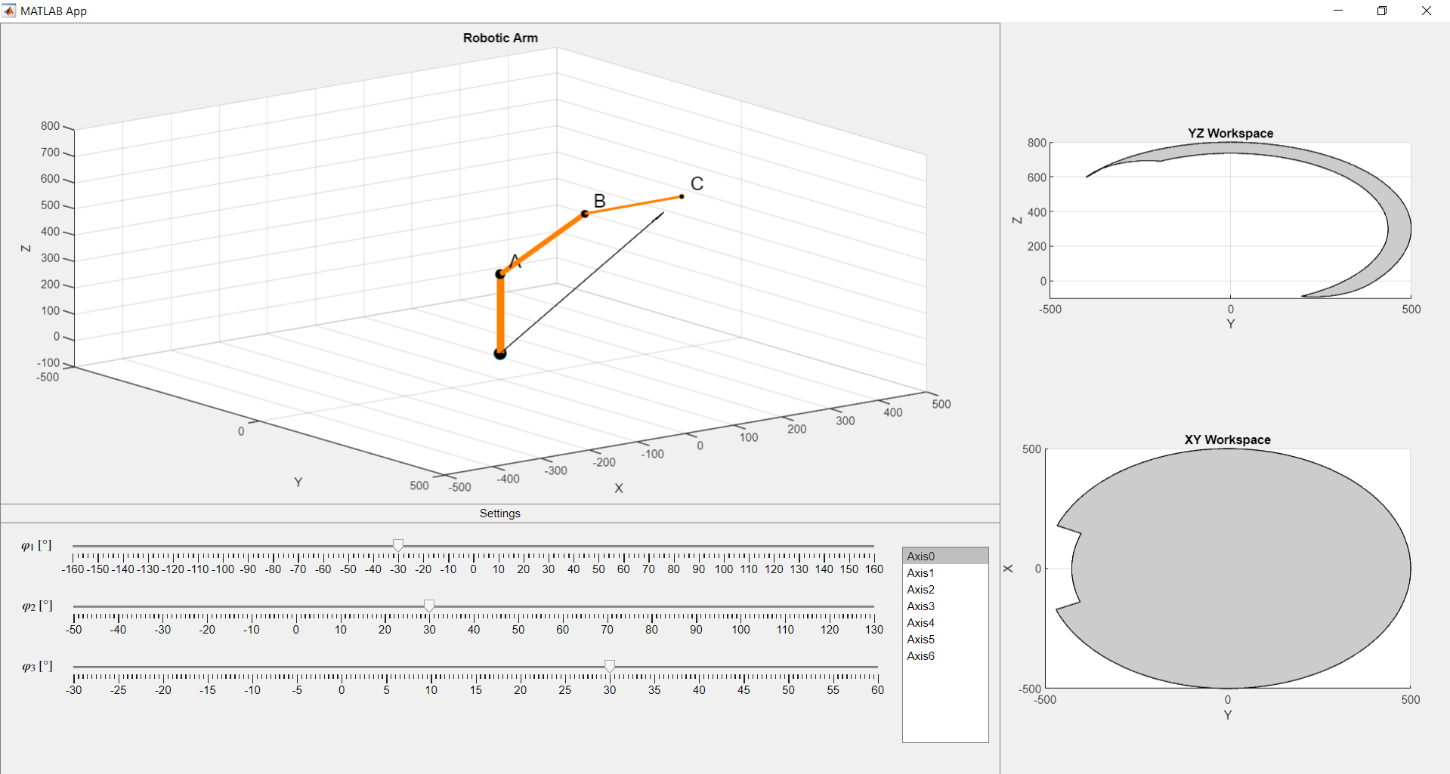

Obrázok 2 - MATLAB App design

Ako vidieť na Obrázok 2 Aplikácia pozostáva z troch modulov na vykresľovanie. Prvý modul slúži na vykreslenie 3D manipulátora v rôznych uhloch, zatiaľ čo druhý a tretí modul sa venujú vykresleniu pracovných priestorov na rovine Y0Z0 a na rovine X0Y0.

Ďalej obsahuje tri posuvníky, ktoré umožňujú nastavenie hodnôt pre premennú ϕ a definujú ich maximálny a minimálny rozsah pre rameno.

Na záver je k dispozícii komponent typu "Listbox", ktorý umožňuje výber požadovaných pomocných súradnicových systémov, ktoré majú byť zobrazené.

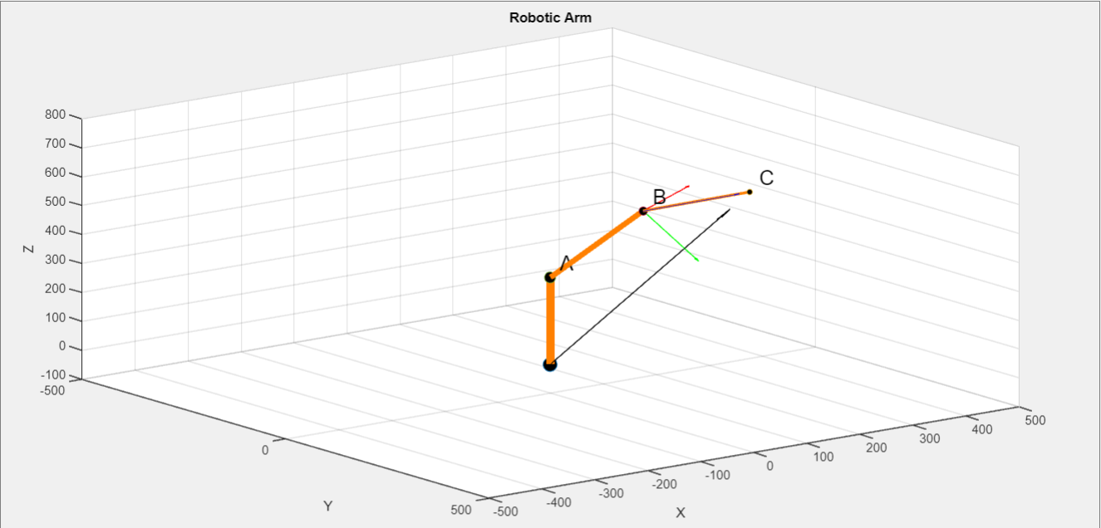

Obrázok 3 Vykreslenie 5-teho pomocného súradnicového systému

1. KÓD
   1. Kód aplikácie

Kód aplikácie bol automaticky preddefinovaný s možnosťou upravovať iba určité časti kódu. V nasledujúcom texte budú zahrnuté len úpravy v týchto konkrétnych častiach kódu.

properties (Access = private)

manipulator

end

Po spustení kódu sú inicializované rozmery manipulátora a vykoná sa spustenie všetkých funkcií na vykreslenie

% Code that executes after component creation

function startupFcn(app)

% Creating manipulator objeckt

app.manipulator = Manipulator(300, 300, 200);

UIAxesButtonDown(app)

UIAxes2ButtonDown(app)

UIAxes3ButtonDown(app)

end

Funkcia, ktorá využíva hodnoty zo posuvníkov na výpočet pozície koncového bodu a jednotlivých segmentov. Následne vykonáva vykreslenie v 3D priestore.

function UIAxesButtonDown(app, event)

% Reading Slider Values

fi1 = app.varphi_1Slider.Value;

fi2 = app.varphi_2Slider.Value;

fi3 = app.varphi_3Slider.Value;

% Calculate end effector position

[Xc0, Yc0, Zc0] = app.manipulator.calculateEndEffectorPosition(-fi1, fi2, fi3);

% Calculate segments position

[P, A, B, C] = app.manipulator.calculateRoboticSegmentPosition( -fi1, fi2, fi3);

% Clear previous plot

cla(app.UIAxes);

% Displaying End Effector Position

plot3(app.UIAxes, 0, 0, 0, 'o', 'MarkerSize', 10, 'MarkerFaceColor', 'black');

hold(app.UIAxes, 'on');

xlabel(app.UIAxes, 'X');

ylabel(app.UIAxes, 'Y');

zlabel(app.UIAxes, 'Z');

grid(app.UIAxes, 'on');

% Display Vector

quiver3(app.UIAxes, 0, 0, 0, Xc0, Yc0, Zc0,'black');

plot3(app.UIAxes, Xc0, Yc0, Zc0, 'o', 'MarkerSize', 4, 'MarkerFaceColor',

'black');

text(app.UIAxes, Xc0+10, Yc0+10, Zc0+50, 'C', 'FontSize',

20,'LineWidth',2, 'HorizontalAlignment', 'left');

% Display first segment

plot3(app.UIAxes, [P(1) A(1)], [P(2) A(2)], [P(3) A(3)],'Color', [1, 0.5,

0],'LineWidth',6);

plot3(app.UIAxes, A(1), A(2), A(3), 'o', 'MarkerSize', 8, 'MarkerFaceColor',

'black');

text(app.UIAxes, A(1)+10, A(2)+10, A(3)+50, 'A', 'FontSize', 20,'LineWidth',2,

'HorizontalAlignment', 'left');

% Display second segment

plot3(app.UIAxes, [A(1) A(1)+B(1)], [A(2) B(2)+A(2)], [A(3)B(3)+A(3)],'Color',

[1, 0.5, 0],'LineWidth',4);

plot3(app.UIAxes, A(1)+B(1), A(2)+B(2), A(3)+B(3), 'o', 'MarkerSize', 6,

'MarkerFaceColor', 'black');

text(app.UIAxes, A(1)+B(1)+10, A(2)+B(2)+10, A(3)+B(3)+50, 'B','FontSize',

20,'LineWidth',2, 'HorizontalAlignment', 'left');

% Display third segment

plot3(app.UIAxes, [A(1)+B(1) A(1)+B(1)+C(1)], [A(2)+B(2) A(2)+B(2)+C(2)],

[A(3)+B(3) A(3)+B(3)+C(3)],'Color', [1, 0.5, 0],'LineWidth',2);

end

Pre každý posuvník je zadefinovaná funkcia, ktorá pri zmene posuvníka spustí funkciu na vykreslenie ramena.

function varphi_1SliderValueChanged(app, event)

UIAxesButtonDown(app, event)

end

Funkcia, ktorá inicializuje vektory a následne ukladá do nich hodnoty krajnej trajektórie pracovného priestoru v rovine Y0Z0.

function UIAxes2ButtonDown(app, event)

fi1 = 0;

fi2 = -50; % Starting position for YZ trajectory

fi3 = -10;

size = 30+180+60+180+90-40-20;

% Define arrays to store end effector positions

X = zeros(size, 1);

Y = zeros(size, 1);

Z = zeros(size, 1);

% Calculate end effector trajectory

for i = 1:size

if fi3 < 0 && fi2 == -50

fi3 = fi3 + 1;

elseif fi3 == 0 && fi2 >= -50 && fi2 < 130

fi2 = fi2 + 1;

elseif fi2 == 130 && fi3 >= 0 && fi3 < 60

fi3 = fi3 + 1;

elseif fi3 == 60 && fi2 <= 130 && fi2 > -50

fi2 = fi2 - 1;

else

fi3 = fi3 - 1;

end

% Calculate end effector position

[X(i), Y(i), Z(i)] = app.manipulator.calculateEndEffectorPosition(-

fi1, fi2, fi3);

end

% Plot the end effector trajectory

plot(app.UIAxes2, Y, Z,'black');

xlabel(app.UIAxes2, 'Y');

ylabel(app.UIAxes2, 'Z');

grid(app.UIAxes2, 'on');

% Fill the plotted area

fill(Y, Z, [0.8 0.8 0.8], 'Parent', app.UIAxes2);

end

Funkcia, ktorá inicializuje vektory a následne ukladá do nich hodnoty vnútornej a potom vonkajšej krajnej trajektórie pracovného priestoru v rovine X0Y0.

function UIAxes3ButtonDown(app, event)

fi1 = -160;

fi2 = 90; % Starting position for XY trajectory

fi3 = 0;

size = 160*2;

% Define arrays to store end effector positions

X = zeros(size, 1);

Y = zeros(size, 1);

Z = zeros(size, 1);

% Calculate end effector trajectory

for i = 1:size

fi1 = fi1 + 1;

% Calculate end effector position

[X(i), Y(i), Z(i)] = app.manipulator.calculateEndEffectorPosition(-

fi1, fi2, fi3);

end

fi1 = -20;

fi2 = -50; % Starting position for XY trajectory

fi3 = -30;

size1 = 40;

X1 = zeros(size1, 1);

Y1 = zeros(size1, 1);

Z1 = zeros(size1, 1);

for i = 1:size1

fi1 = fi1 + 1;

% Calculate end effector position

[X1(i), Y1(i), Z1(i)] = app.manipulator.calculateEndEffectorPosition(

-fi1, fi2, fi3);

end

% Plot the end effector trajectory

plot(app.UIAxes3, Y, X,'black');

hold(app.UIAxes3, 'on');

plot(app.UIAxes3, Y1, X1,'black');

plot(app.UIAxes3, [Y(1) Y1(size1)], [X(1) X1(size1)],'black');

plot(app.UIAxes3, [Y(size) Y1(1)], [X(size) X1(1)],'black');

xlabel(app.UIAxes3, 'Y');

ylabel(app.UIAxes3, 'X');

grid(app.UIAxes3, 'on');

% Fill the plotted area

fill([Y; Y1; Y(1)], [X; X1; X(1)], [0.8 0.8 0.8], 'Parent', app.UIAxes3);

end

Funkcia, ktorá na základe vybranej položky vykresľuje pomocné osy.

function ListBoxValueChanged(app, event)

value = app.ListBox.Value; value = app.ListBox.Value;

% Reading Slider Values

fi1 = app.varphi_1Slider.Value;

fi2 = app.varphi_2Slider.Value;

fi3 = app.varphi_3Slider.Value;

if strcmp(value, 'Axis0')

[X, Y, Z, P] = app.manipulator.axer_0();

elseif strcmp(value, 'Axis1')

[X, Y, Z, P] = app.manipulator.axer_1(fi1);

elseif strcmp(value, 'Axis2')

[X, Y, Z, P] = app.manipulator.axer_2(fi1);

elseif strcmp(value, 'Axis3')

[X, Y, Z, P] = app.manipulator.axer_3(fi1,-fi2);

elseif strcmp(value, 'Axis4')

[X, Y, Z, P] = app.manipulator.axer_4(fi1,-fi2);

elseif strcmp(value, 'Axis5')

[X, Y, Z, P] = app.manipulator.axer_5(fi1,-fi2,-fi3);

elseif strcmp(value, 'Axis6')

[X, Y, Z, P] = app.manipulator.axer_6(fi1,-fi2,-fi3);

end

UIAxesButtonDown(app, event)

% Plot the vectors

quiver3(app.UIAxes, P(1), P(2), P(3), X(1), X(2), X(3), 'r');

quiver3(app.UIAxes, P(1), P(2), P(3), Y(1), Y(2), Y(3), 'g');

quiver3(app.UIAxes, P(1), P(2), P(3), Z(1), Z(2), Z(3), 'b');

end

* 1. Kód Triedy Manipulátor

Trieda, ktorá obsahuje jednotlivé rozmery manipulátora a funkcie na prácu s manipulátorom.

classdef Manipulator

properties

l1

l2

l3

end

Funkcia, ktorá pridelí parametre objektu:

methods

function obj = Manipulator(l1, l2, l3)

obj.l1 = l1;

obj.l2 = l2;

obj.l3 = l3;

end

Funkcia, ktorá vypočíta vektor koncového bodu:

% Calculate end effector position

function [Xc0, Yc0, Zc0] = calculateEndEffectorPosition(obj, fi1, fi2, fi3)

fi1 = fi1 * pi/180;

fi2 = fi2 * pi/180;

fi3 = fi3 * pi/180;

Xc0 = sin(fi1)*(obj.l2*sin(fi2) + obj.l3*sin(fi2+fi3));

Yc0 = cos(fi1)*(obj.l2*sin(fi2) + obj.l3*sin(fi2+fi3));

Zc0 = obj.l1 + obj.l2*cos(fi2) + obj.l3*cos(fi2+fi3);

end

Funkcia, ktorá vypočíta vektory jednotlivých segmentov pomocou homogénnych matíc:

% Calculate robotic segment position

function [P, A, B, C] = calculateRoboticSegmentPosition(obj, fi1, fi2, fi3)

fi1 = fi1 * pi/180;

fi2 = fi2 * pi/180;

fi3 = fi3 * pi/180;

P = [0 0 0 1];

A = P * transpose(Translation.Z(obj.l1)) * Rotation.Z(fi1);

B = P * transpose(Translation.Z(obj.l2)) * Rotation.X(fi2) * Rotation.Z(fi1);

C = P * transpose(Translation.Z(obj.l3)) * Rotation.X(fi2) * Rotation.X(fi3) *

Rotation.Z(fi1);

end

Funkcie, ktoré vypočíta vektory k-tych pomocných súradnicových systémov pomocou homogénnych matíc:

Otočí vektory jednotlivých pomocných osi a otočí a predĺži vektor začiatku osí.

%% Axis plotting

function [X, Y, Z, P] = axer_0(obj)

P = [0 0 0 1];

X = [200 0 0 1];

Y = [0 200 0 1];

Z = [0 0 200 1];

end

function [X, Y, Z, P] = axer_1(obj,fi1)

fi1 = fi1 * pi/180;

[X, Y, Z, P] = axer_0(obj);

X = X * transpose(Rotation.Z(fi1));

Y = Y * transpose(Rotation.Z(fi1));

Z = Z * transpose(Rotation.Z(fi1));

P = P * transpose(Rotation.Z(fi1));

end

function [X, Y, Z, P] = axer_2(obj,fi1)

fi1 = fi1 * pi/180;

[X, Y, Z, P] = axer_0(obj);

% Rotating XYZ

X = X * transpose(Rotation.Z(fi1));

Y = Y * transpose(Rotation.Z(fi1));

Z = Z * transpose(Rotation.Z(fi1));

% Finding starting position

P = P * transpose(Translation.Z(obj.l1));

end

function [X, Y, Z, P] = axer_3(obj,fi1,fi2)

fi1 = fi1 * pi/180;

fi2 = fi2 * pi/180;

[X, Y, Z, P] = axer_0(obj);

% Rotating XYZ

X = X * transpose(Rotation.X(fi2)) * transpose(Rotation.Z(fi1));

Y = Y * transpose(Rotation.X(fi2)) * transpose(Rotation.Z(fi1));

Z = Z * transpose(Rotation.X(fi2)) * transpose(Rotation.Z(fi1));

% Finding starting position

P = P * transpose(Translation.Z(obj.l1));

end

function [X, Y, Z, P] = axer_4(obj,fi1,fi2)

fi1 = fi1 * pi/180;

fi2 = fi2 * pi/180;

[X, Y, Z, P] = axer_0(obj);

% Rotating XYZ

X = X * transpose(Rotation.X(fi2)) * transpose(Rotation.Z(fi1));

Y = Y * transpose(Rotation.X(fi2)) * transpose(Rotation.Z(fi1));

Z = Z * transpose(Rotation.X(fi2)) * transpose(Rotation.Z(fi1));

% Finding starting position

P1 = P * transpose(Translation.Z(obj.l1));

P2 = P * transpose(Translation.Z(obj.l2)) * transpose(Rotation.X(fi2)) *

transpose(Rotation.Z(fi1));

P = P1 + P2;

end

function [X, Y, Z, P] = axer_5(obj,fi1,fi2,fi3)

fi1 = fi1 * pi/180;

fi2 = fi2 * pi/180;

fi3 = fi3 * pi/180;

[X, Y, Z, P] = axer_0(obj);

% Rotating XYZ

X = X * transpose(Rotation.X(fi3)) * transpose(Rotation.X(fi2)) *

transpose(Rotation.Z(fi1));

Y = Y * transpose(Rotation.X(fi3)) * transpose(Rotation.X(fi2)) *

transpose(Rotation.Z(fi1));

Z = Z * transpose(Rotation.X(fi3)) * transpose(Rotation.X(fi2)) *

transpose(Rotation.Z(fi1));

% Finding starting position

P1 = P * transpose(Translation.Z(obj.l1));

P2 = P * transpose(Translation.Z(obj.l2)) * transpose(Rotation.X(fi2)) *

transpose(Rotation.Z(fi1));

P = P1 + P2;

end

function [X, Y, Z, P] = axer_6(obj,fi1,fi2,fi3)

fi1 = fi1 * pi/180;

fi2 = fi2 * pi/180;

fi3 = fi3 * pi/180;

[X, Y, Z, P] = axer_0(obj);

% Rotating XYZ

X = X * transpose(Rotation.X(fi3)) * transpose(Rotation.X(fi2)) *

transpose(Rotation.Z(fi1));

Y = Y * transpose(Rotation.X(fi3)) * transpose(Rotation.X(fi2)) *

transpose(Rotation.Z(fi1));

Z = Z * transpose(Rotation.X(fi3)) * transpose(Rotation.X(fi2)) *

transpose(Rotation.Z(fi1));

% Finding starting position

P1 = P * transpose(Translation.Z(obj.l1));

P2 = P * transpose(Translation.Z(obj.l2)) * transpose(Rotation.X(fi2)) *

transpose(Rotation.Z(fi1));

P3 = P * transpose(Translation.Z(obj.l3)) * transpose(Rotation.X(fi3)) *

transpose(Rotation.X(fi2)) * transpose(Rotation.Z(fi1));

P = P1 + P2 + P3;

end

* 1. Kód Triedy Rotácie

Trieda, ktorá obsahuje jednotlivé rotačné homogénne matice.

classdef Rotation

methods (Static)

function Rx = X(angle)

Rx = [1 0 0 0;

0 cos(angle) -sin(angle) 0;

0 sin(angle) cos(angle) 0;

0 0 0 1];

end

function Ry = Y(angle)

Ry = [cos(angle) 0 sin(angle) 0;

0 1 0 0;

-sin(angle) 0 cos(angle) 0;

0 0 0 1];

end

function Rz = Z(angle)

Rz = [cos(angle) -sin(angle) 0 0;

sin(angle) cos(angle) 0 0;

0 0 1 0;

0 0 0 1];

end

end

end

* 1. Kód Triedy Translácie

Trieda, ktorá obsahuje jednotlivé translačné homogénne matice.

classdef Translation

methods (Static)

function Tx = X(d)

Tx = [1 0 0 d;

0 1 0 0;

0 0 1 0;

0 0 0 1];

end

function Ty = Y(d)

Ty = [1 0 0 0;

0 1 0 d;

0 0 1 0;

0 0 0 1];

end

function Tz = Z(d)

Tz = [1 0 0 0;

0 1 0 0;

0 0 1 d;

0 0 0 1];

end

end

end

1. ZÁVER

Cieľom tohto projektu bolo navrhnúť a implementovať robotický manipulátor a simultánne precvičiť aplikáciu homogénnych transformácií. Manipulátor bol úspešne modelovaný a vykreslený v prostredí MATLAB Application. Avšak, pôvodné riešenie využívalo funkciu "quiver3" na vykresľovanie, ktorá bola neskôr nahradená funkciou "plot3". Táto zmena v syntaxe spôsobila zvýšenú komplexitu kódu, ktorá by mohla byť ďalej optimalizovaná.

Vykresľovanie pracovných priestorov prebehlo úspešne, avšak pre zvýšenie úplnosti by bolo vhodné vykresliť nielen krajnú trajektóriu, ale celý pracovný priestor manipulátora, ktorý sme pre jednoduchosť programu zanedbali.

Vykreslenie pomocných osí prebiehalo účinne, no pre lepšiu funkcionalitu by bolo vhodné pridať možnosť vykresľovania viacerých osí súčasne.

Týmito úpravami by sa dosiahlo zvýšenie efektivity a celkového výkonu aplikácie.

„Zadanie som vypracoval sám. Čestne prehlasujem, že som ho neskopíroval a nikomu inému neposkytol. Nech mi je Isaac Asimov svedkom.“

1. ZDROJE
2. MathWorks. (n.d.). MATLAB Documentation. Retrieved from https://www.mathworks.com/help/matlab/
3. OpenAI. (n.d.). ChatGPT: A State-of-the-Art Conversational AI. Retrieved from https://openai.com/chatgpt/